JOURNAL MUNICIPAL DE SALERS
Semestriel -Avril 2016-
Numéros d'urgence:
Pompiers : 18 ou 112 (portable)
SAMU : 15
Gendarmerie : 17

Je suis heureux de vous adresser ce deuxième numéro du bulletin municipal. Je vous invite à le lire attentivement. Vous y trouverez l’essentiel des informations nécessaires au bon déroulement de la saison touristique.
En plus des deux manifestations majeures que sont La Pastourelle et le Site du Goût, le 6 juillet le Tour de France cycliste traversera Salers. L’Association des Commerçants et Artisans, en collaboration avec le Conseil Général et la Communauté de Communes vont animer et décorer les abords du parcours pour rendre plus visible Salers aux caméras du Tour.
Je voudrais également insister sur le règlement mis en place il y a des années concernant l’affichage et l’implantation des supports publicitaires dans les rues commerçantes. Les touristes qui déambulent dans nos rues doivent pouvoir circuler librement sans avoir à slalomer entre les différents supports ou enseignes stratégiquement placés par les commerçants riverains. Je fais donc appel au bon sens et au civisme de chacun pour que ce problème soit résolu au mieux.
Le règlement du stationnement dans le parking de la salle des fêtes va être redéfini pour lui rendre sa vocation initiale : habitants, résidents, saisonniers.
Les différents chantiers (camping, rue du couvent, toilettes publiques) doivent être terminés pour le début de saison.
Un nouveau projet de réaménagement de la place Tyssandier d’Escous est à l’étude, nous aurons le temps d’en reparler.
Vous avez certainement lu dans la presse les résultats des fusions intercommunales. La méthode retenue par le préfet du Cantal pose quelques problèmes de représentativité démocratique ; quoiqu’il en soit, tôt ou tard ces fusions se feront. Des négociations doivent s’engager au plus vite. Elles vont être compliquées, j’espère que la responsabilité et le bon sens de chacun l’emporteront sur les querelles de personnes ou de pouvoir.
An nom d’hypothétiques économies, le déménagement systématique des services continue. La ruralité n’est ni visible ni audible auprès des décideurs, ajoutons à cela une écologie dogmatique basée sur des idées très urbaines qui aura vite raison du mode de vie rural et de ses valeurs.
Jean-Louis FAURE
Maire de Salers

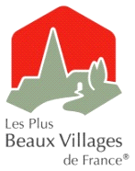

TRAVAUX
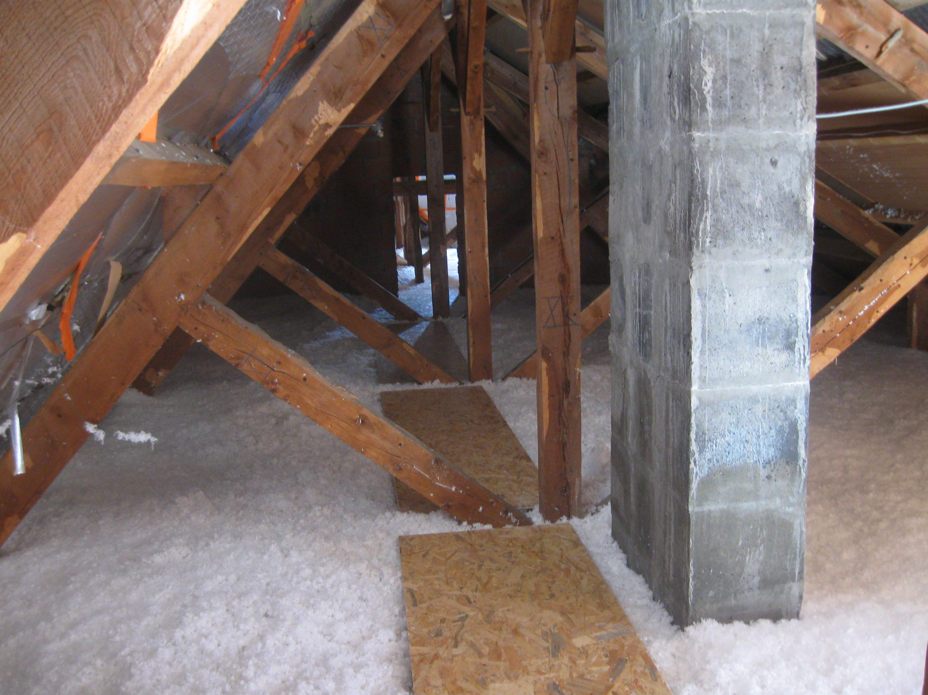
Travaux réalisés

- Isolation des combles du CEG : afin de limiter la déperdition de chaleur au niveau des toits et ainsi limiter les dépenses énergétiques, l’isolation des combles de l’école a été réalisée cet hiver par l’entreprise de Guillaume ROBERT menuiserie agencement (Salers). Une action réalisée dans le respect de la Charte « Notre Village Terre d’Avenir », agenda 21 de Salers.

- Elagage : un élagage « sévère » des arbres situés le long de la D 680 était nécessaire. Un entretien plus régulier permettra à l’avenir une coupe moins radicale. Il a été effectué par les employés communaux avec l’aide d’une nacelle en location.
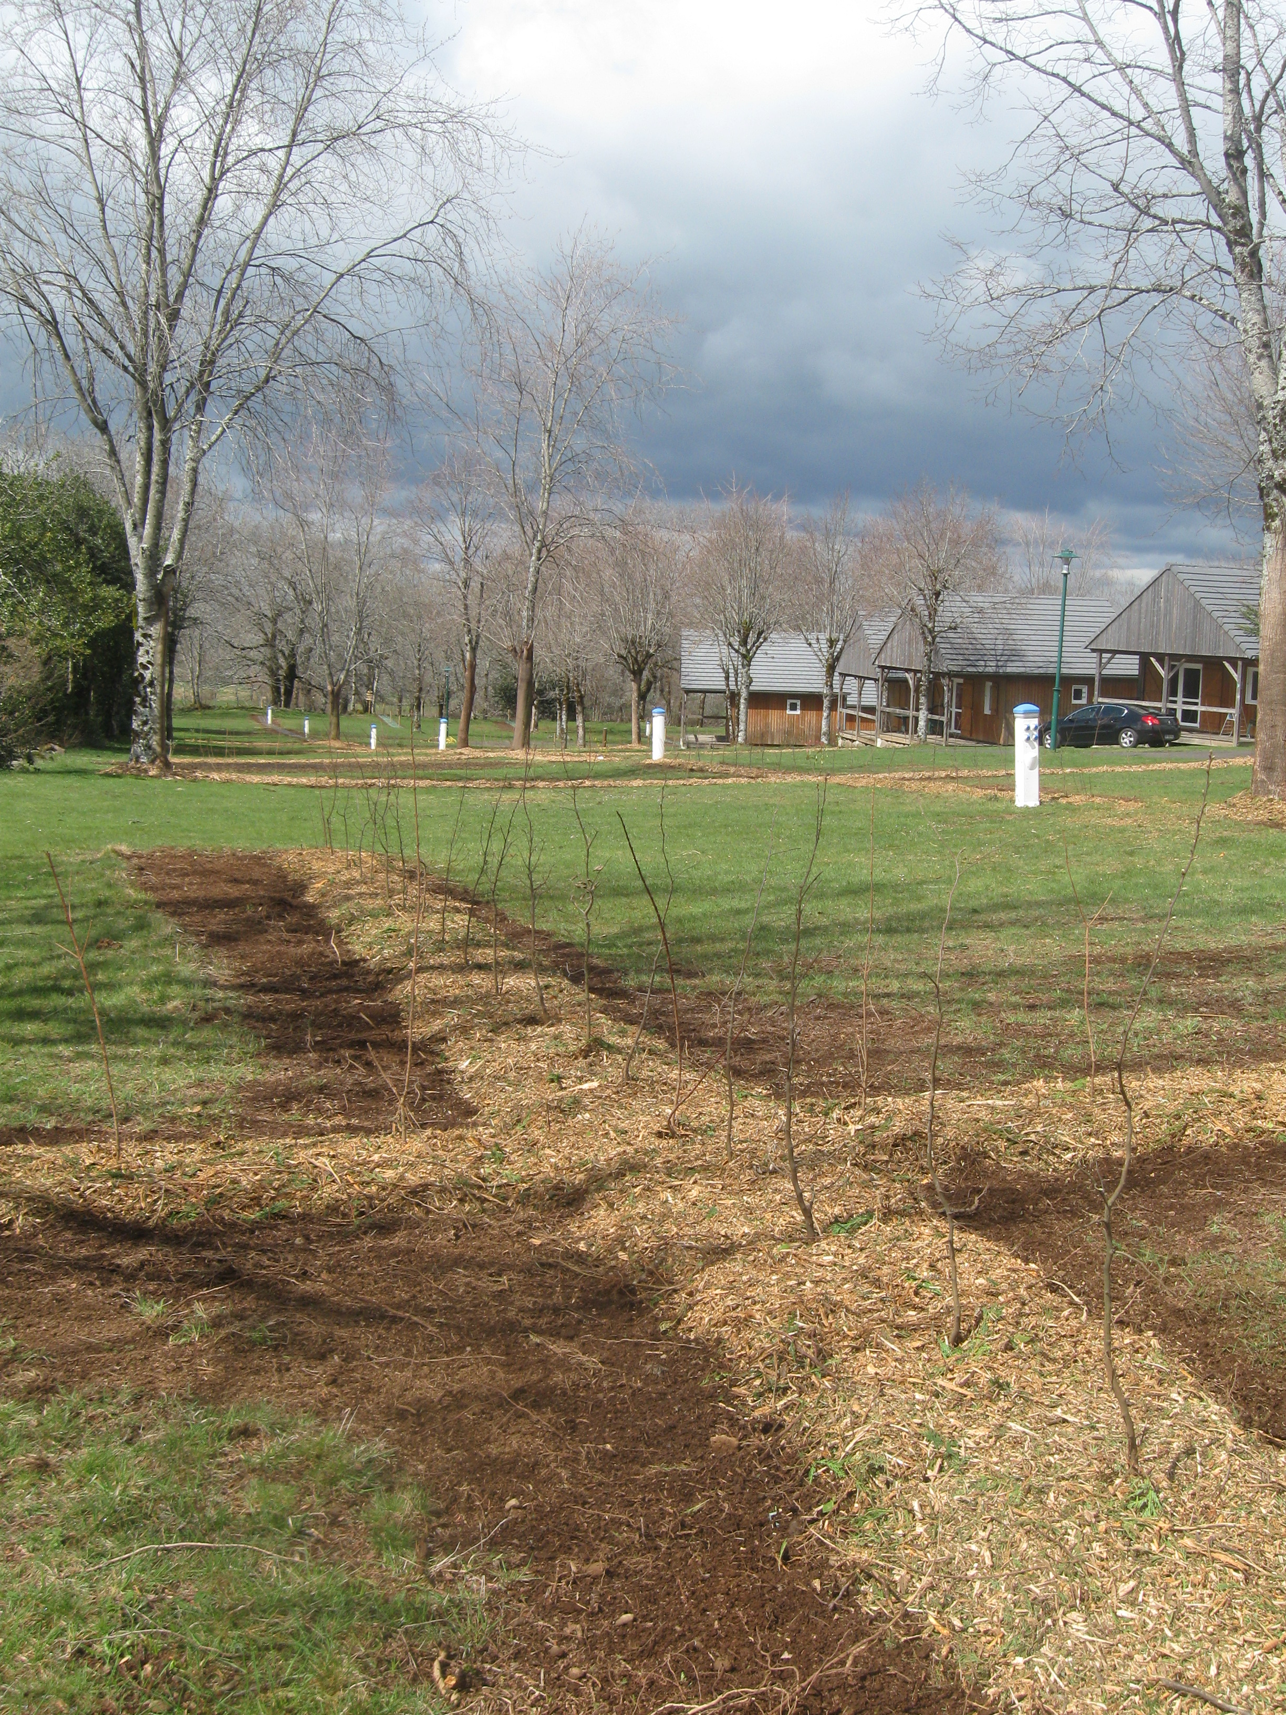

- Mur : suite à l’effondrement cet hiver du mur de soutènement communal de la rue Charbonnille dans le jardin de Mme JARRIGE, des travaux de maçonnerie ont été opérés par l’entreprise BLANC (Mauriac).

- Camping municipal : le camping municipal du Mouriol s’est vu doter cet hiver de 400 m linéaires de haies d’essences naturelles en remplacement des thuyas malades. Les entrepreneurs paysagistes Bertrand SERRE (St-Bonnet-de-Salers) et Pierre GRAS (Mauriac) sont intervenus pour l’arrachage et la plantation.

Travaux en cours

- Mur d’escalade
Le guide de haute montagne Vincent TERRISSE a entamé la deuxième et dernière tranche de travaux sur le mur d’escalade de la Peyrade. La convention initialement signée en 1992 entre le Comité Régional du Club Alpin Français (CAF) et la municipalité de Salers sera renouvelée à l’issue de la mise en sécurité et nettoyage du site. Le topo-guide "Escalade Cantal" réédité par le Comité Départemental du Cantal (été 2016) assurera sa promotion.
- Signalétique
La SIL (Signalisation d’Information Locale), les panneaux directionnels et les plaques de rue des Prés de Faure et Foirail doivent être posées entre les 2 et 4 mai. Suite à la réforme - loi grenelle II de 2010 applicable depuis le 13 juillet 2015 et l’article L581-8 du Code de l’Environnement, toutes pré-enseignes le long des routes D680, D22 ou D35 sont désormais caducs et doivent être enlevées par leurs propriétaires avant l’été. Un courrier en ce sens sera adressé à chacun d’entre eux.

L’implantation des cinq plaques « curiosités » de Salers (ci-contre) et des quatre RIS (Relais d’Information Services) devraient suivre nous espérons... rapidement…

2

- Voirie
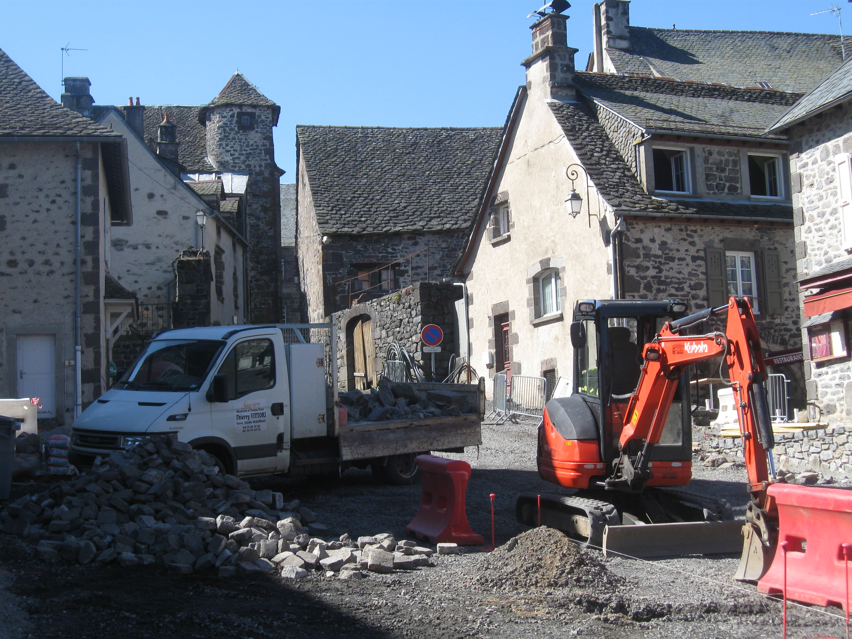
Avec un peu de retard et de mauvaises surprises (réseaux d’eaux pluviales et eaux usées en mauvais état), la deuxième tranche des travaux de réfection des rues est bien engagée. L’entreprise BERGHEAUD devrait achever les travaux de la rue du Couvent pour la fin du mois d’avril.

Par la suite, l’entreprise BERGHEAUD doit reprendre les trottoirs communaux situés dans la rue de Barrouze : Hôtel / restaurant les Remparts et la boutique Verr’Etoile (maison de M. PHILIBERT). L’entreprise SIRIEIX (Anglards-de-Salers) quant à elle interviendra sur le trottoir de la Maison dite du Bailliage.

Comme initialement prévu, la place Géraud Maigne et la rue Courbière feront l’objet d’une 3ème tranche de travaux sur l’automne 2016 / printemps 2017.

Entre temps, et comme l’année passée, les rues de Salers seront remises en l’état avec l’aide du Syndicat Intercommunal d’entretien des voies de la région de Mauriac-Salers.
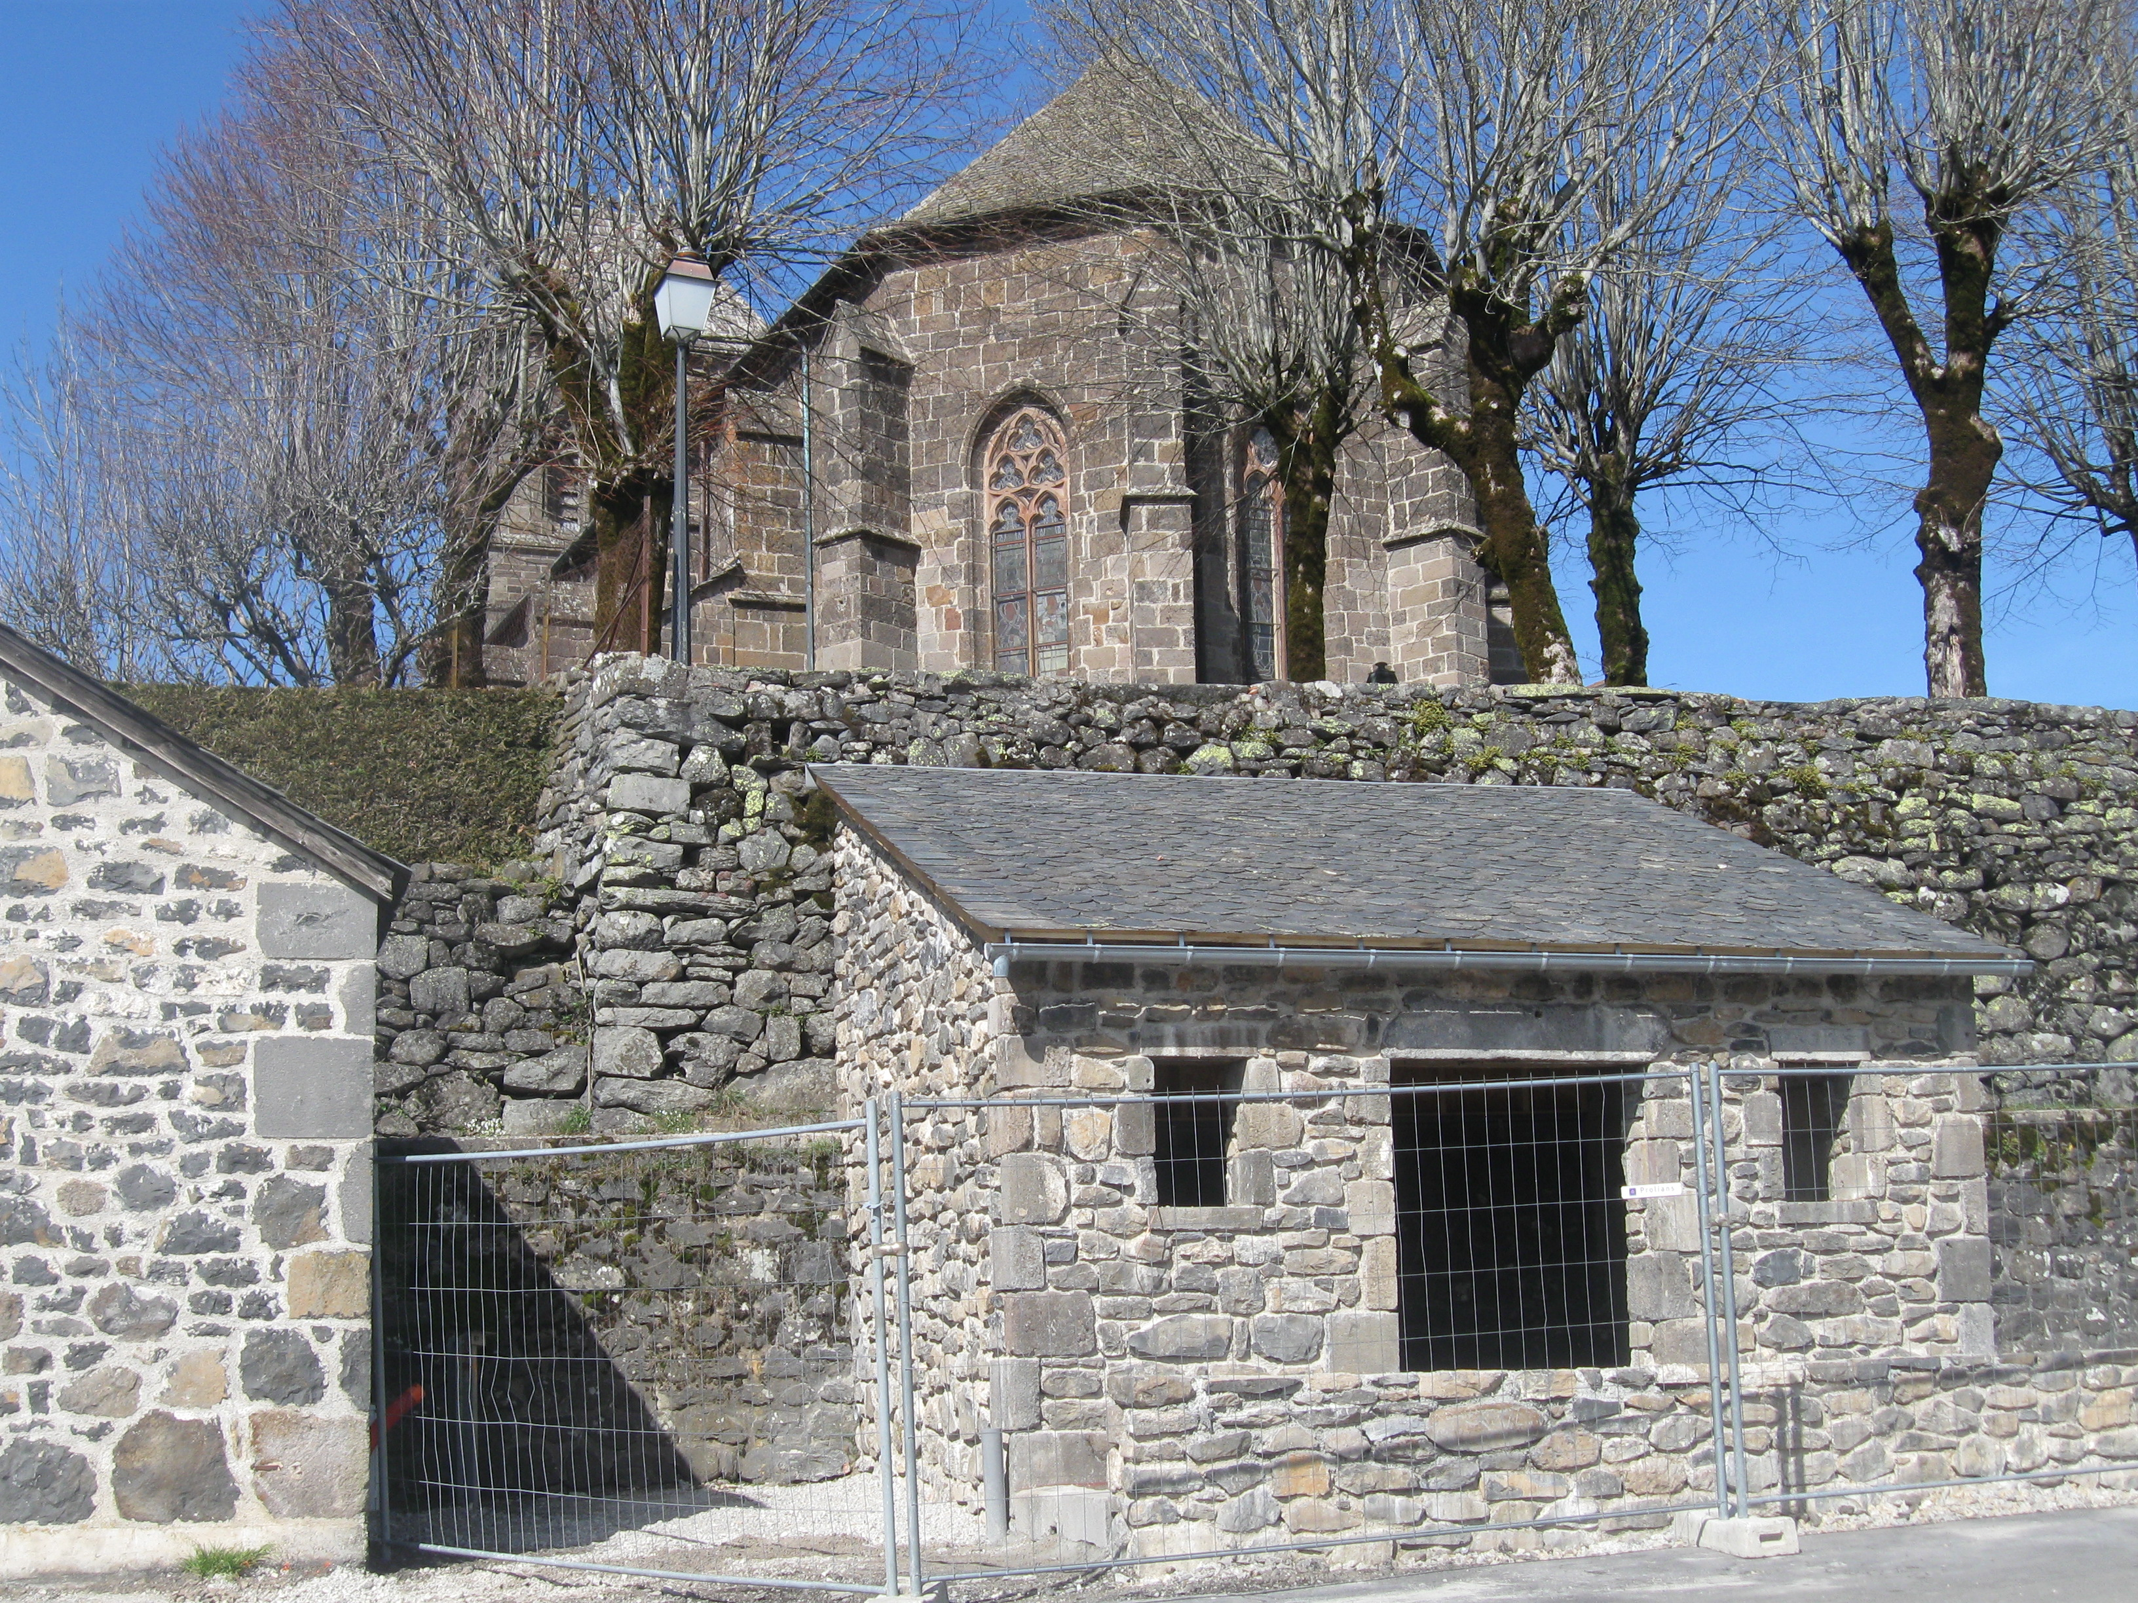

- Equipement
Le gros œuvre des deux toilettes publiques permettant l'accès et l'usage autonome des personnes handicapées circulant en fauteuil roulant sur le parking route de St-Paul, a été réalisé par les entreprises de maçonnerie BLANC (Mauriac), menuiserie Romain GRENIER (St-Paul-de-Salers), couvreur LAROUMES (St-Martin-Valmeroux). Reste cependant à ce jour l’aménagement intérieur par les entreprises de plomberie BORNE (Salers), carreleur GRAMONT (Mauriac) et l’électricien FAJOUX (Fontanges) – Fin de travaux prévu au plus tard pour l’été.

Parallèlement, la remise en l’état des WC existants situés à Barrouze, sur les parkings route de St-Paul et route d’Aurillac a débuté. Les entreprises de plomberie BORNE (Salers), de menuiserie JOANNY (Anglards-de-Salers), de carrelage CECCHI (Pleaux) vont se succéder sur les chantiers sur deux ans.

- Bâtiments communaux
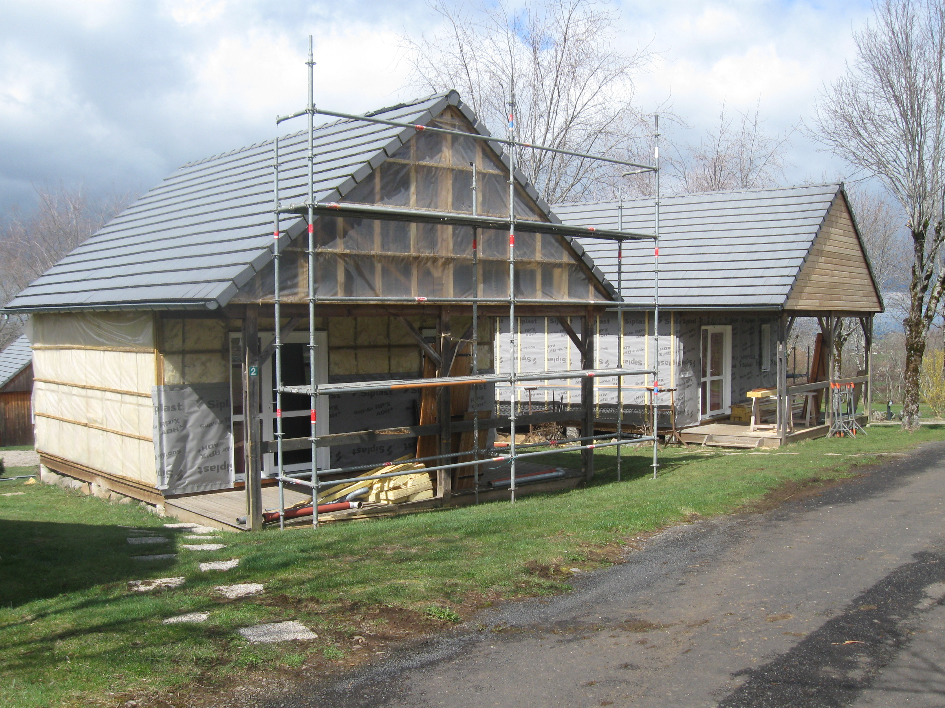
L’entreprise de menuiserie JOANNY (St-Martin-Valmeroux) intervient en ce moment sur le bardage de trois chalets du camping municipal Le Mouriol. Trois autres chalets ainsi que l’appartement de fonction du camping seront traités en 2017 et les quatre derniers en 2018.

Afin de permettre l'accès et l'usage autonome de personnes à mobilité réduite, la salle d’accueil de la mairie va être aménagée de plain-pied à la place de l’actuelle bibliothèque rue des Templiers. Pour ce faire, le plancher sera abaissé, une ouverture côté sud-ouest créée et la pièce partagée de manière indépendante entre un bureau d’accueil pour la mairie et le bureau de direction de l’Office de Tourisme (actuellement de façon inappropriée dans les locaux de la Communauté de Communes du Pays de Salers).
Parallèlement, pour conforter l’image de Salers et s’adapter à la demande de nos visiteurs, un réaménagement de l’Office de Tourisme est prévu. Le chantier est annoncé pour la fin de l’année.
3

ACTUALITES

Bureau de poste : suite à la volonté de la poste de fermer le bureau de Salers, de nombreuses discussions entre M. le Maire et la directrice territoriale ont finalement abouti à son maintien, avec une diminution des horaires. A partir de fin juin, la poste sera ouverte de 13 h 30 à 16h30 du lundi au vendredi.

Site internet de la mairie : depuis décembre, c’est un site internet communal entièrement « relooké » par NET 15 (Aurillac) qui est visible sur la toile… La cérémonie des vœux du 9 janvier a officialisé son lancement. Le site enregistre actuellement une fréquentation moyenne de 270 visites par jour. Les échos sont positifs. Nous attendons vos retours pour l’améliorer et le rendre attractif car il est certes une vitrine pour les visiteurs mais aussi un référentiel pour les sagraniers… www.salers.fr

Recensement 2016 : Sandrine remercie la population sagranière pour l’accueil chaleureux qui lui a été réservé lors du recensement entre le 21 janvier et le 20 février. Un seul administré n’a pas retourné le questionnaire rempli de l’INSEE. Les résultats seront communiqués lors du prochain bulletin municipal.

Voirie : La mairie travaille actuellement en étroite collaboration avec M. DELUBAC, Architecte des Bâtiments de France et Mme SAMOYAULT, sous-préfete de Mauriac sur un projet de réfection de la place Tyssandier d’Escous, dans le cadre de l’aménagement des Cités de bourg de caractère.

SERCICES MUNICIPAUX

Service administratif
Le secrétariat de mairie est ouvert de 9h00 à 12h et 13h30 à 17h30
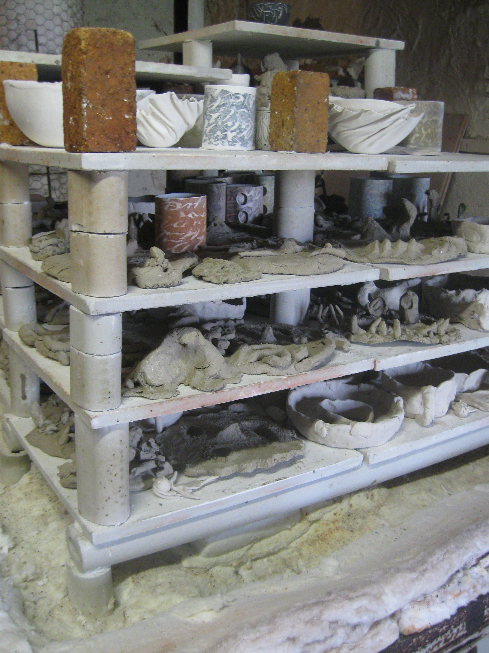
du lundi au vendredi.
Tél. : 04 71 40 72 33 - E-mail : mairie.salers@wanadoo.fr Site : www.salers.fr

Ecole
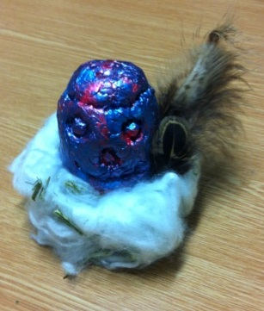

"Petit clin d'oeil" sur les TAP* proposés aux élèves de Salers tous les mardis et vendredis soirs de 16h à 16h45.
Depuis novembre, les enfants ont pu s'essayer : à la confection de décorations de Noël (vendus sur le marché de Noël de Salers de décembre), aux danses folkloriques avec Jean LESCURE de la troupe "La Sagranière", à la poterie avec la céramiste Daniela SCHLAGENHAUF de Ste-Eulalie et aux jeux de société.
Pour ce printemps, Pâques oblige, des œufs en chocolat / nids en coton et les poussins en carton, Thierry GUYOT sculpteur statuaire du magasin Le Bois d'Amourette fera une intervention sur le bois et les apprentis jardiniers chausseront les bottes pour une leçon de dame nature.... Merci à Andrée et Florence pour leur investissement dans ces ateliers très appréciés des enfants...

*Temps d'activités périscolaires gratuits proposés par les mairies depuis 2014 pour développer le plaisir d’apprendre et la curiosité des enfants en leur proposant des ateliers ludiques et de découverte.

Stationnement
Pour garder à Salers son aspect accueillant et préserver son patrimoine historique et architectural il est nécessaire d’observer quelques règles concernant le stationnement sur les places et dans les rues de la cité :

- Le stationnement est interdit toute l’année sur la Place Tyssandier d’Escous, sauf sur les emplacements réservés devant la pharmacie pour les urgences.
- Le stationnement des véhicules de toute nature est interdit dans les rues de la cité, place de l’Eglise, place Géraud Maigne, pendant la saison touristique de mai à septembre.
-Le stationnement sur le parking central de l’esplanade de Barrouze est toléré de 18h à 10h le lendemain
- Le stationnement de véhicules utilitaires est interdit dans Salers, il est autorisé uniquement sur le parking gratuit en bas de la rue Notre-Dame (Parking dit « Torres »)
- Le parking de la salle des fêtes est réservé aux possesseurs de nouveaux macarons (délivrés en mairie à partir de mai). Peuvent y prétendre : les habitants de Salers, les saisonniers, les employés annuels, les résidents touristiques des hôtels et chambres d’hôtes de la ville haute. Cette règle s’étend à la cours de l’école pendant les vacances scolaires estivales.
-Pour les résidents des communes environnantes venant faire leurs courses à Salers, un macaron jaune (délivré en mairie) permet de se garer gratuitement sur les parkings payants jusqu’à 11 heures.
- Les livraisons devront être effectuées avant 10 heures.

Rappel - Collecte des déchets

Le ramassage intra-muros des déchets se fait au porte à porte par les employés communaux. Les camions bennes collectent les déchets contenus dans les containers en périphérie de la cité de la façon suivante :

Salers bourg | 15/10 au 15/04 | 15/04 au 30/06  1er/09 au 15/10 | Juillet /août
Poubelles | lundi, vendredi | lundi, mercredi, vendredi | tous les jours
Salers périphérie | Basse saison | Haute saison
Poubelles | mardi | mardi et vendredi

Rappel : en aucun cas ne doivent figurer dans ces poubelles : les déchets verts, les encombrants, les emballages ménagers recyclables, les cartons.

Tri sélectif des ordures ménagères : 2 containers à verre, 1 container à papier, 1 container pour les emballages ménagers légers (cartonnettes / plastiques) sont disposés au foirail (route d'Aurillac) et géré par le SIETOM de Drugeac.

Rappel : ces containers sont destinés uniquement au tri sélectif.
Ni encombrants, ni cartons sous peine de sanctions (article R 610-5 du nouveau code pénal)

La déchèterie des 4 Routes de Salers collecte : bois, bois traité, déchets verts, déblais et gravats, métaux, cartons, encombrants, DEEE, DDS, batteries, piles, boutons, accumulateurs, ampoules, huiles, extincteurs, radiographies, cartouches d'encre). Elle est gratuite pour les particuliers et payante pour les professionnels.
Ouverture : lundi au vendredi de 16h30 à 18h30 et le samedi de 9h30 à 12h - Fermé le dimanche et les jours fériés.
Renseignements : 04 71 40 72 09 ou 06 83 63 48 13

5

LOISIRS – ASSOCIATIONS

Chronique du jardinier

« La commune de Salers renouvelle sa participation au Concours Départemental des Villes et Villages Fleuris.
En ce début de printemps, la nature se réveille et nous pouvons revenir au jardin et commencer les plantations pour avoir un été fleuri.

C’est le moment pour planter les vivaces qui vous apporteront de jolis coins colorés sans trop de peine. Le jury départemental des Villages Fleuris nous incite à les utiliser pour agrémenter les pieds de façade quand cela est possible. Il est encore temps de mettre quelques pensées ou des fleurs de saison telles les primevères ou œillets dianthus. Sans tarder vous pourrez également mettre en place des bulbes à floraison estivale.

Au jardin aussi il est temps de s’affairer et de commencer les plantations. Nous encourageons tous ceux qui font un jardin et qui donnent ainsi un côté insolite aux promenades autour Salers.
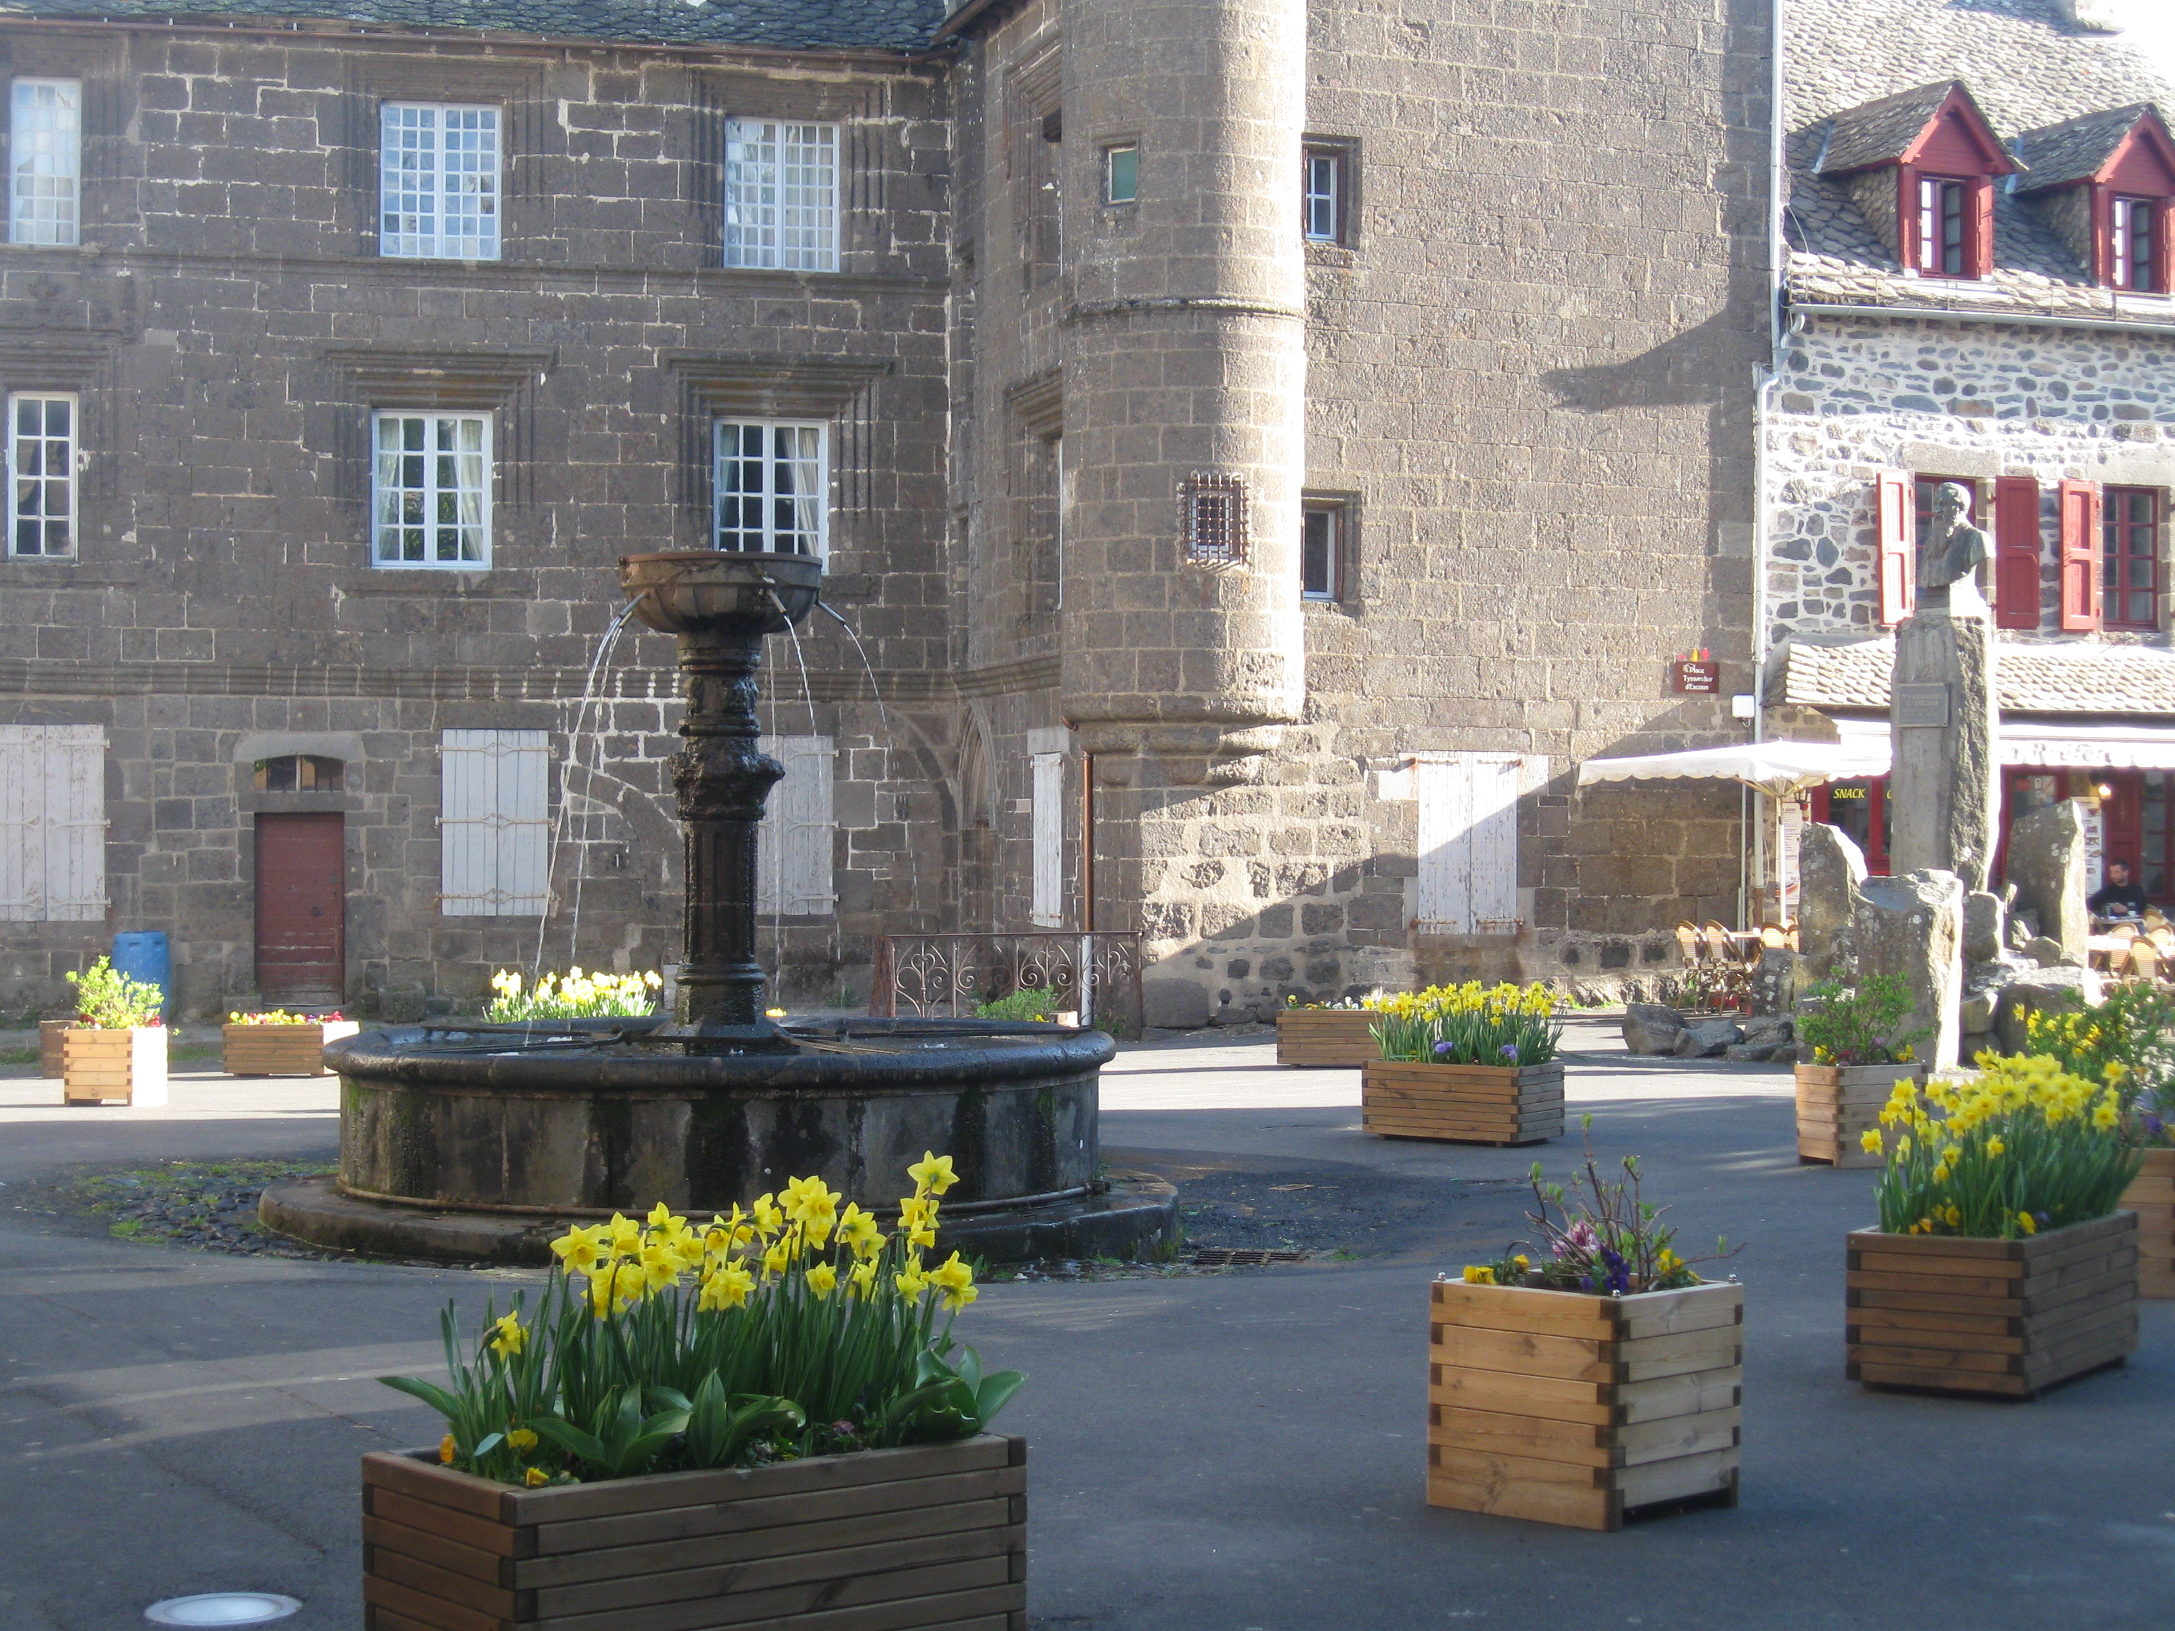

Il faudra bientôt penser aux balconnières estivales. Dans le cas de géraniums, préparez-les à l’abri de bonne heure, ils ne seront que plus beaux. Dans le cas où vous utiliseriez d’autres espèces, il faut privilégier les tons pastel qui s’accordent mieux avec le caractère de Salers.

Nous comptons sur vous tous pour œuvrer au fleurissement de la cité, la rendre plus accueillante et plus plaisante à vivre. Nous devons continuer ensemble à faire de petites choses pour embellir Salers. Le fleurissement est un témoin de la vie dans notre village ».

Nettoyage du Chemin des Loups :
Un Rendez-vous sera communiqué dans le courant du mois de mai

Bibliothèque
Suite au départ de Dominique, réouverture annoncée de la bibliothèque pour la rentrée de septembre dans les locaux de l’école comme il avait été annoncé dans le cadre de la réorganisation CEG.

La parole est aux associations…

L'amicale Laïque de l'école du RPI Salers / St-Bonnet–de-Salers /St-Paul-de-Salers, « organise plusieurs manifestations chaque année pour réunir des fonds qui permettent d'apporter un soutien financier aux projets de l'école.
En plus des sorties régulières tout au long de l'année scolaire (cinéma, piscine, ski, théâtre, expositions, regroupements sportifs, ...), l'objectif cette année est de couvrir une large partie du coût du voyage scolaire qui est prévu en juin 2016 au Cap Ferret avec un très beau programme. Merci donc à toutes celles et ceux d'entre vous qui participent à nos manifestations et permettent ainsi le bon fonctionnement de notre association.
Pour info, la prochaine date est le concours de belote le 3 juin à St-Bonnet, puis le vide-grenier le samedi 27 août à Salers, en attendant il reste aussi quelques jolis sacs cabas à vendre alors n'hésitez-pas à vous équiper ! »

Marie LOUVRADOUX-GRENIER, Présidente de l'association 6

L’association des commerçants et artisans de Salers
« Lors de la dernière réunion du 22 mars nous avons décidé de participer avec La Communauté de Communes du Pays de Salers à l’évènement du passage du tour de France.
Pour étoffer la saison et pour créer un évènement en relation avec le Tour de France, nous avons décidé de récupérer 102 vélos (peints en jaune pour les plus abimés) et de les disposer devant chaque commerce. Sur chacun de ces vélos, nous disposerons une plaquette imprimée retraçant le palmarès de chaque année du Tour de 1903 à 2015 numéroté de 1 à 102.
Pour cette raison nous vous demandons de bien vouloir participer à la recherche de vieux vélos et nous signaler le nombre dont vous disposez. Si chaque commerce trouve son vélo l’organisation sera plus facile.
Nous voulons être opérationnels début mai et communiquer auprès de la presse et différents médias ainsi qu’auprès de l’organisation du Tour de France. En effet les organisateurs recherchent des décors et activités pour les filmer et les diffuser tout au long de la course.
Ne passons pas à côté et donnons-nous la chance de réveiller la saison et de faire parler de Salers.

Merci à toutes et à tous. Faites circuler largement ».

Daniel GIL, Président de l’association

Le musée de Salers
« Dans une demeure Renaissance, modifiée par un commandeur de l’ordre de Malte, Israël de MOSSIER, le musée dit des Templiers offre dès l’entrée une architecture intéressante.
La galerie travaillée en voûtes d’ogives présente des clés de voutes et des culots historiés, avant d’arriver au bas de l’escalier ellipsoïdal en pierre. Cet escalier dessert de vastes salles comportant d’immenses cheminées, du mobilier et objets d’art et tradition populaire.
Une exposition permanente sur l’ordre des chevaliers de St-Jean de Jérusalem ou ordre de Malte complète aujourd’hui la visite qui se termine dans l’ancienne pharmacie de Salers de la fin du XIXème siècle reconstituée ici ».
Visites d’avril à octobre

Michelle CELARIER-DESCOEUR, Présidente de l’association

La Sagranière
« La Sagranière achève sa saison de répétition qui a permis aux adultes et aux enfants de se perfectionner et d’apprendre de nouvelles danses. Nous avons également pu initier les nouvelles recrues qui viennent gonfler notre effectif. Notamment chez les enfants qui sont maintenant une bonne quinzaine et qui maitrisent bien la bourrée grâce à leur persévérance et aux leçons de Jean LESCURE qui les entraine avec patience. C’est encourageant pour nous d’avoir une telle relève et de voir que des jeunes sont là pour perpétuer nos traditions.
La saison estivale s’annonce bien remplie puisqu’une quinzaine de représentations sont déjà inscrites au programme. Nous commencerons la première à Salers à l’occasion du Marché des Sites Remarquables du Goût. Certaines représentations nous amèneront un peu loin du clocher comme à Mirande (Gers) fin juillet. Pour le gala du 15 août nous aurons le bonheur d’animer la journée avec un groupe alsacien et un groupe de Chaudes-Aigues.
Nous peaufinons également le programme de notre voyage au Portugal prévu fin août. Les quarante ans du groupe qui auront lieu le samedi 22 octobre sont également en préparation. Tous les anciens membres seront invités par courrier dans l’été pour fêter avec nous cet événement.
Nous avons donc plusieurs rendez-vous pour partager avec vous tout notre folklore. A bientôt ! »

Antoine BANCAREL, Président de l’association 7

ETAT CIVIL

Décès
M. ESPINOUSE Claude, le 7 février 2016
M. DELCHER Alphonse, le 20 février 2016

Naissances
Anaïs DELPEUCH, fille de Gaëlle EMOUNERIE et Laurent DELPEUCH, le 20 février 2016
Elise LACOSTE, fille de Syrthe et Olivier LACOSTE, le 16 février 2016
Louis FONROUGE, fils de Célia GRANDJEAN et Emmanuel FONROUGE, le 25 mars 2016

SERVICES MEDICAUX
Un défibrillateur est installé sous le sas d’entrée de la salle des fêtes, rue du Couvent
Médecin généraliste | STRUB Pascal | Place Tyssandier d'Escous | 04 71 40 70 44
Kinésithérapeute | EMANUELE Martine | Place Tyssandier d'Escous | 04 71 40 76 40
Infirmières  libérales | FRESSINIER Brigitte,  ROUCHY Amélie,  JOANNY Agnès | Rue du château | 04 71 40 74 33
Pharmacie | DUREL Frédéric | Place Tyssandier d'Escous | 04 71 40 70 57

TOUS A VOS AGENDAS
Ve 29, Sa 30 avril et di 1er mai : salon des Sites Remarquables du Goût rue du Couvent  Ma10 mai : passage du Rallye 2 CV « La Route des villages », Les Plus Beaux Villages de France, Paris-Cannes  Sa 21 mai : course La Pastourelle  Sa 3 juin : concours de belote du RPI Salers/ St-Bonnet – 20h30 à St-Bonnet  Sa 4 et di 5 juin : ball-trap sur la Peyrade  Sa 20 et di 21 juin : étape des Etoiles du Sport  Di 26 juin : passage de la rando cyclotouriste « La Gentiane »  Me 6 juillet : passage du Tour de France  Ve 8 et Sa 9 juillet : cirque Rozen  Ve 15 juillet : parade des clowns  Ma 19 juillet : démonstration et dégustation de cuisine - 17h30 sur l’esplanade de Barrouze  Di 24 juillet : fête Chasse et Nature et spectacle pyrotechnique  Me 3 août : concert saxophone piano – 17h à l’église  Me 3 au ve 12 août : guitare classique théorbée (rues de Salers)  Ma 2 août : démonstration et dégustation de cuisine - 17h30 sur l’esplanade de Barrouze | Me 3août : journée de la vache et du fromage  Ve 5 et sa 6 août : rassemblement de tracteurs Cournil  Ma 9 août : démonstration et dégustation de cuisine - 17h30 sur l’esplanade de Barrouze  Ve 12 août : concert dans le cadre du XXIème festival Baroque d’Auvergne – 17h30 à l’église  Di 14 août : passage de la randonnée cyclotouriste « La Vigeanoise »  Lu 15 août : gala folklorique de la Sagranière  Sa 20 et di 21 août : marché de potiers  Ma 23 août : démonstration et dégustation de cuisine - 17h30 sur l’esplanade de Barrouze  Sa 27 août : vide-greniers  Ma 30 août : démonstration et dégustation de cuisine - 17h30 sur l’esplanade de Barrouze  Sa 3 septembre : concours race bovine Salers  Sa 10 septembre : concours de pétanque en doublette et grillades aligot en soirée  Sa 17 et di 18 septembre : Journées Européennes du Patrimoine  Di 11 décembre : marché de Noël

